北京大学口腔医学院招生简介
- 医院简介✦
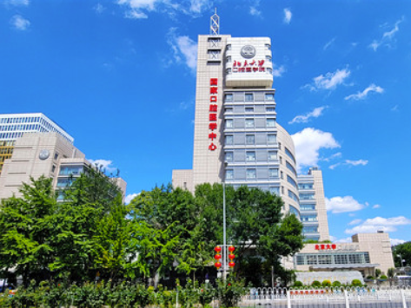

北京大学口腔医学院（口腔医院），简称“北大口腔”，始建于1941年。伴随着八十余年的发展历程，如今的北大口腔已发展成为一所集医疗、教学、科研、预防、保健为一体全面发展的大型口腔医学院、口腔医院、口腔医学研究所。
医院作为国家卫生健康委委管的三级甲等口腔专科医院，同时也作为“国家口腔医学中心”，现有诊疗椅位678台，开放病床173张，临床科室15个，医技科室8个，下设分支医疗机构5个，在岗教职员工2700余人。目前，医院年门急诊服务患者超179万人次，年收治住院患者近8000人，口腔专科医疗服务规模世界领先。医院拥有口腔专科全部8项“国家临床重点专科”建设项目；是全国唯一入围现代医院管理制度试点的口腔专科医院。自2010年复旦版“中国医院专科排行榜”发榜以来，一直荣列口腔专科第一名（已连续13年）。
作为全国仅有的两个口腔医学（一级学科）国家重点学科之一，北大口腔的学科建设历史悠久、底蕴深厚，师资力量雄厚，人才辈出。经过几代人的共同努力，不断引领着中国口腔医学教育的改革与发展。1984年培养出我国第一位医学博士，1988年培养出我国第一批临床技能型医学博士，2012年培养出我国第一位口腔医学双博士，开创了口腔医学专业学位研究生培养和口腔医学八年制本博贯通式培养体系。
目前，北大口腔拥有10个口腔医学科学学位博士点、9个口腔医学专业学位博士点，临床教研室（组）和基地30个，在岗博士生导师81人、硕士生导师84人和一大批学术造诣高、国内著名、国际知名的学术带头人。
八十年来，北京大学口腔医学院（口腔医院）以“厚德尚学、精医济世”的院训精神作为核心文化理念，形成了极具特色的医院文化，并激励着一代代北大口腔人为了早日实现“建设世界一流口腔医学院”的目标而不断开拓进取、追求卓越。
- 进修生招生条件✦
- 基本条件
1.具有相关专业大学本科及以上学历；
2.毕业后从事相关工作两年以上；
3.必须持有国家医师资格证、执业证等相关证件（护理、技师人员应持有相应执业资质证件）。
- 招生班次：我院进修班主要分为春季班和秋季班两批次，具体开班时间以当期招生通知为准。
- 收费标准
北京大学口腔医院进修收费标准（2025年更新版）
招生专业及科室 | 进修时长 | 收费标准
1.牙体牙髓病学（总院牙体科）  2.牙周病学（总院牙周科）  3.儿童口腔（总院儿童口腔科）  4.口腔颌面外科（门诊/病房）  5.口腔综合（总院综合科、第一门诊部综合科）  6.口腔修复（总院修复科）  7.口腔数字化技术（数字化研究中心） 8.口腔麻醉（麻醉科） | 1年 | 48000
 | 半年 | 24000
 | 3个月 | 12000
口腔正畸学（总院正畸科、第一门诊部正畸科、第二门诊部正畸科） | 1年 | 50000
口腔种植学（总院种植科、第二门诊部种植科、第四门诊部种植科） | 3个月 | 35000
1.口腔黏膜病学（总院黏膜科）  2.口腔预防医学（总院预防保健科）  3.口腔颌面影像诊断/颞下颌关节（总院放射科） | 1年 | 30000
1.口腔黏膜病学（总院黏膜科）  2.口腔预防医学（总院预防保健科）  3.口腔颌面影像诊断/颞下颌关节（总院放射科） | 半年 | 20000
1.口腔黏膜病学（总院黏膜科）  2.口腔预防医学（总院预防保健科）  3.口腔颌面影像诊断/颞下颌关节（总院放射科） | 3个月 | 10000
1.口腔病理（总院病理科）  2.口腔影像投照技术（总院放射科）  3.修复工艺技术（义齿加工中心）  4.正畸工艺技术（总院正畸科）  5.儿科工艺技术（总院儿童口腔科）  6.口腔护理（护理部） 7.口腔材料学（口腔材料研究室） 8.口腔生物材料学（特诊科） 9.口腔生物学（中心实验室） | 1年 | 20000
 | 半年 | 10000
 | 3个月 | 6000
医务管理（医务处）、教学管理（教育处）、 口腔医院感染管理（感控处）、医院综合管理（党院办）、仪器仪修（医学装备处） | 1年 | 24000
医务管理（医务处）、教学管理（教育处）、 口腔医院感染管理（感控处）、医院综合管理（党院办）、仪器仪修（医学装备处） | 半年 | 12000
医务管理（医务处）、教学管理（教育处）、 口腔医院感染管理（感控处）、医院综合管理（党院办）、仪器仪修（医学装备处） | 3个月 | 6000
- 进修生线上申请流程✦
- 申请流程速览
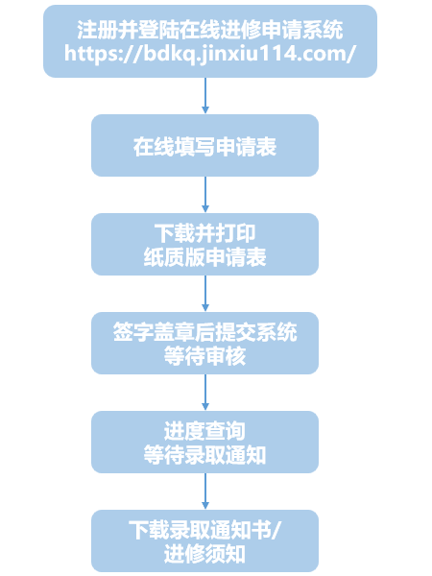
- 具体操作步骤
学员报名请通过网页端系统填写进修申请。
- 注册并登录进修申请网站，网址：bdkq.jinxiu114.com。
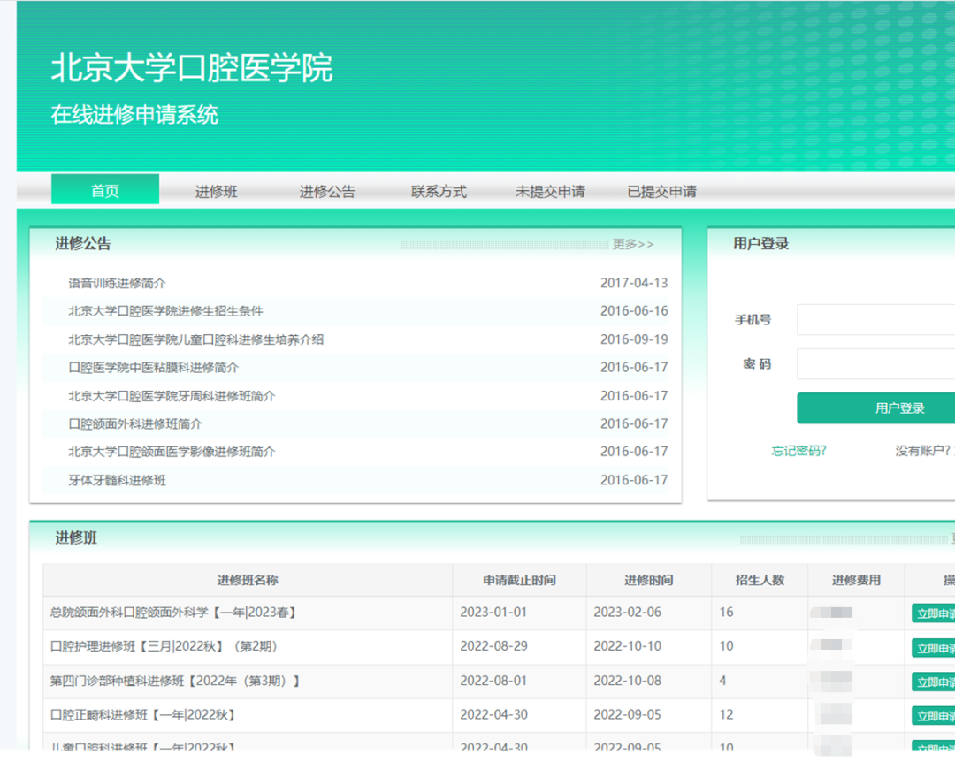

请务必使用360极速浏览器，并选择极速模式（如下图）。
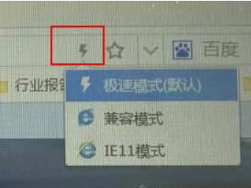
- 请按照要求注册用户，并填写申请信息，登录后点击进修班列表中的立即申请，在线填写申请表。
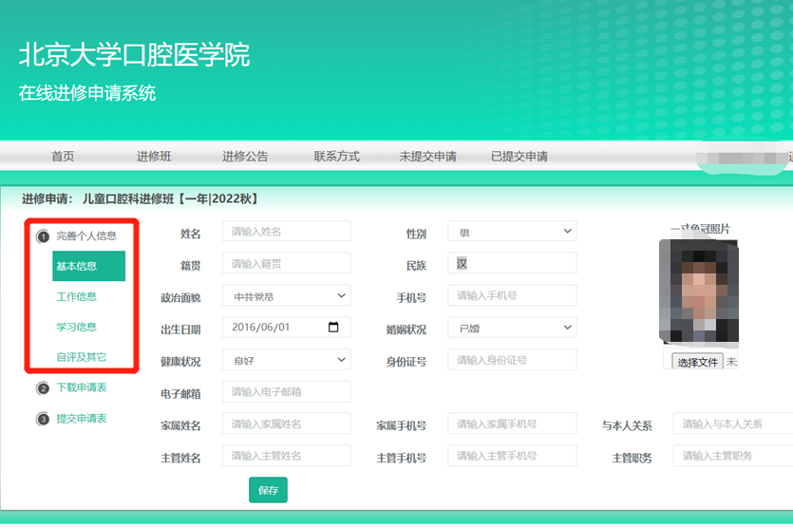
- 下载申请表/签字盖章后提交：填写完信息后，点击下载并打印申请表，签字盖章后将扫描件上传提交。
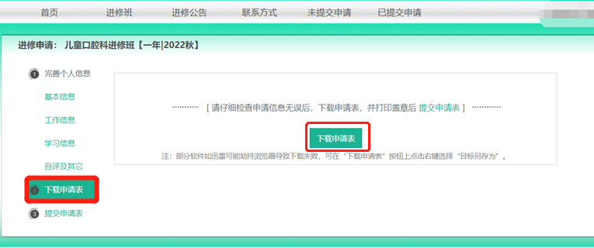
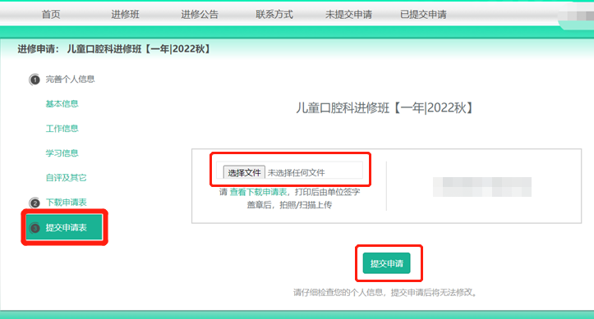

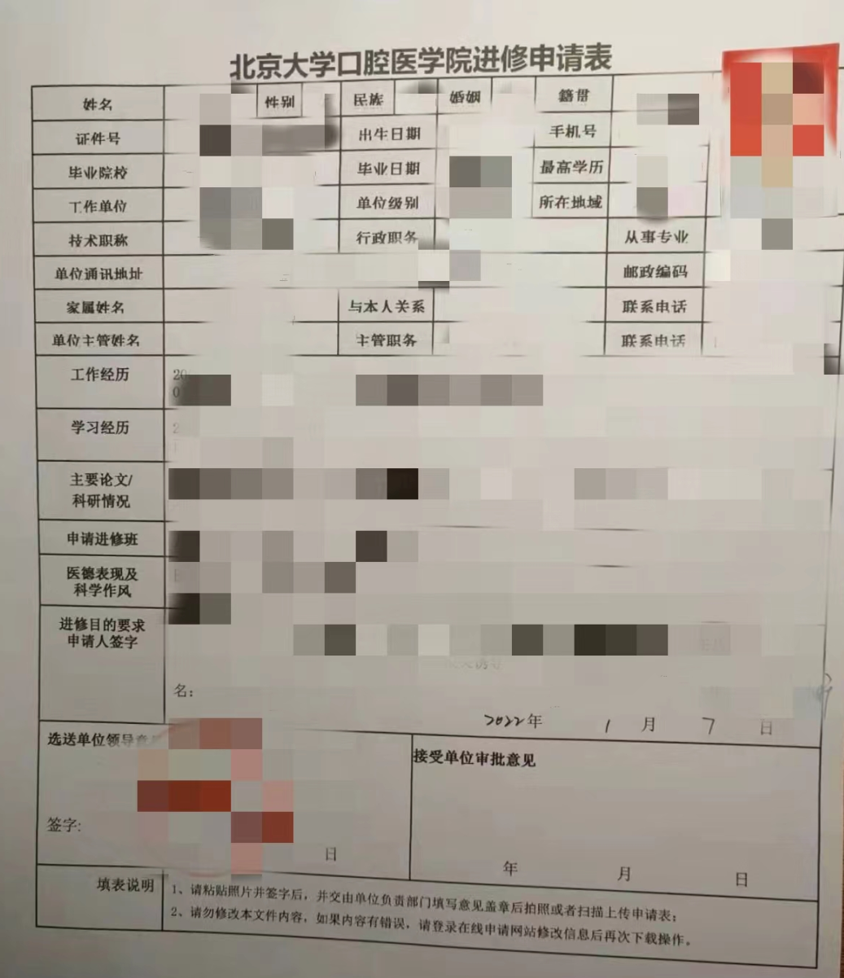

- 上传申请表后，可在进修申请系统中或“医护进修”微信公众号上获取进修申请审核结果。如申请通过，请按照要求在进修系统中确认是否进修。
申请结果和通知可在下方“医护进修”微信公众号上查询。

- 申请通过并确认进修后，可到网站下载录取通知书及进修须知。
- 联系方式
- 联系人：医技进修：翁老师010-82195032；护理进修：刘老师010-82195743。
- 通讯地址：北京市海淀区中关村南大街22号教学楼2层201室，北京大学口腔医学院教育处继教办（邮编100081）。

